

Инструкция по установке приложения N3TV на различные платформы и устройства

Приложение N3 доступно на следующих устройствах:

a) Мобильные устройства:

- для телефонов и планшетов с ОС Android 4.2 и старше
- для iPhone / iPad с iOS 9.0 и старше

b) Приставки:

- для медиаплееров с ОС Android 4.2 и старше
- для медиаплееров с Android TV (NVIDIA SHIELD, Xiaomi Mi Box и др.)
- для медиаплееров TVIP с Linux OS (Приставки на android OS 4.4 и выше, приставки на Android TV, приставки TVIP на linux OS 3.9.2 и выше)

c) На SmartTV:

- на всех телевизорах Samsung Smart TV 2017 г. выпуска и новее
- на всех телевизорах LG Smart TV 2014г. выпуска и новее
- на телевизорах работающих под управлением Android TV производителей Panasonic, Philips, Sony, TCL, Xiaomi и другие

Процедура установки:

1. Мобильные устройства (Android и iOS). В магазинах App Store и Google Play Store вводим в поисковой строке N3tv.

- 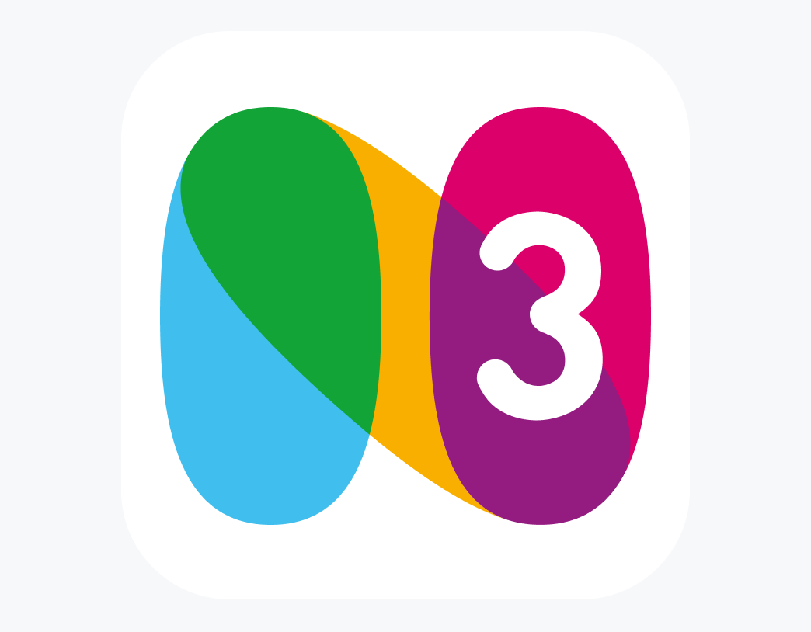
В обоих магазинах будет найдено следующее приложение

- 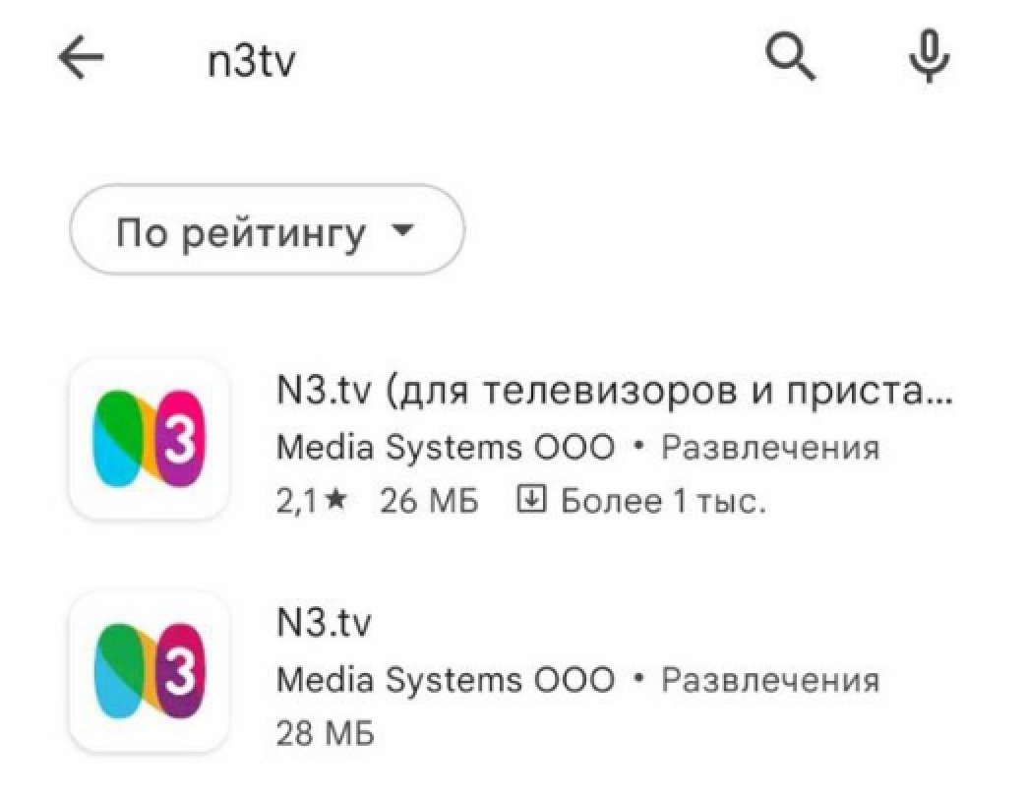
Для Android в магазине «Google Play Store» будет найдено 2 приложения N3.tv (старое и новое). Необходимо установить второе приложение, которое без дополнительного описания в скобках «для телевизоров и приставок».

- 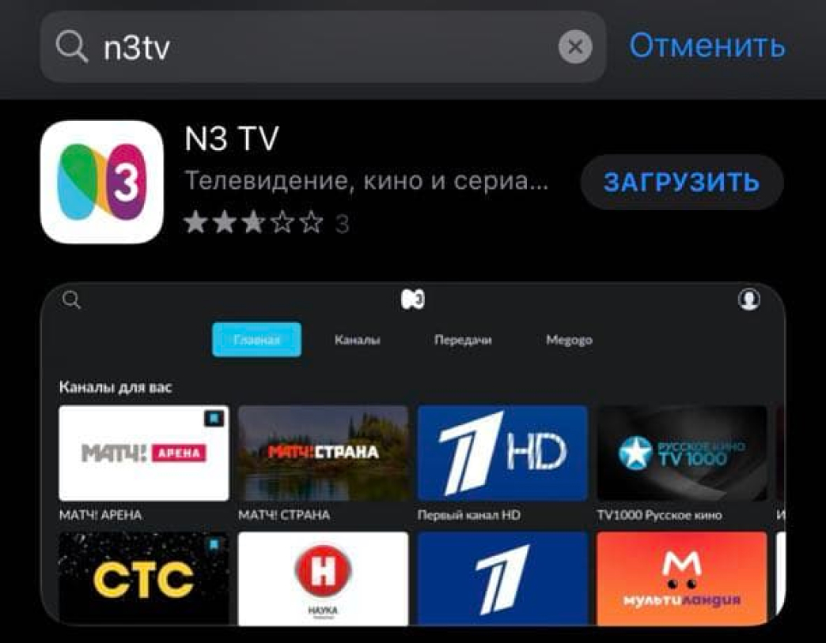
Для iOS и tvOS в магазине «App Store» будет найдено одно приложение, которое необходимо установить.

2. Приставки. Сейчас поддерживаются две основные категории приставок: приставки на базе OS Android и приставки на Linux (tvip)

a) Android приставки. На Android приставку требуется установить приложение N3.tv одним из следующих способов:

- с флешки, скачав предварительно наше приложение по ссылке: http://ocp.medi-a.ru/programs/launcher/download.html
- из магазина Google Play Store, найдя приложение «N3.tv»
- для приставок Vermax UHD/UHDX вещается собственная прошивка с нашего сервера прошивок vermax.n3.ru

b) Приставки TVIP. Для настройки приставки TVIP нужно в настройках приставки прописать адрес портала: главное меню TVIP / раздел ТВ / Настройка веб- портала / URL портала = http://tvip.n3.ru

3. SmartTV. В магазине приложений каждого модельного ряда телевизора нужно найти приложение «N3.tv»

a) На Samsung. В магазине приложений Samsung Apps будет два приложения «N3.tv». Необходимо выбрать приложение, которое не имеет в название префикса «old». Новое приложение будет только на телевизорах, которые были произведены не ранее 2017 года (более старые модели поддерживаться не будут).

b) На LG. В магазине приложений телевизоров LG необходимо выбрать приложение «N3.tv». Данное приложение будет представлено в единственном варианте.

c) На Android TV. В любом телевизоре (Panasonic, Philips, Sony, TCL, Xiaomi и другие) на базе Android TV в магазине приложений необходимо выбрать приложение «N3.tv». При наличии двух приложений в магазине приложений необходимо выбрать приложение, которое не имеет в своем описании «для телевизоров и приставок» и со следующим графическим представлением интерфейса:

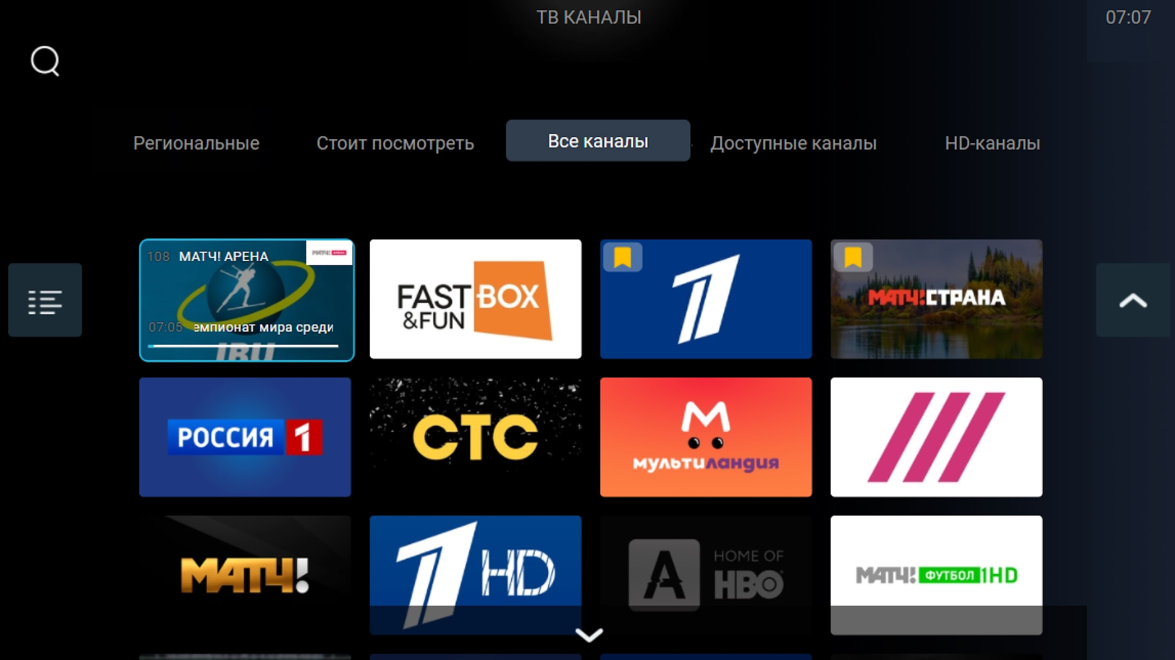

Последним шагом на любом абонентском оборудование необходимо пройти процедуру авторизации в новом установленном приложении. Для этого запускаем приложение и вводим свои логин и пароль:

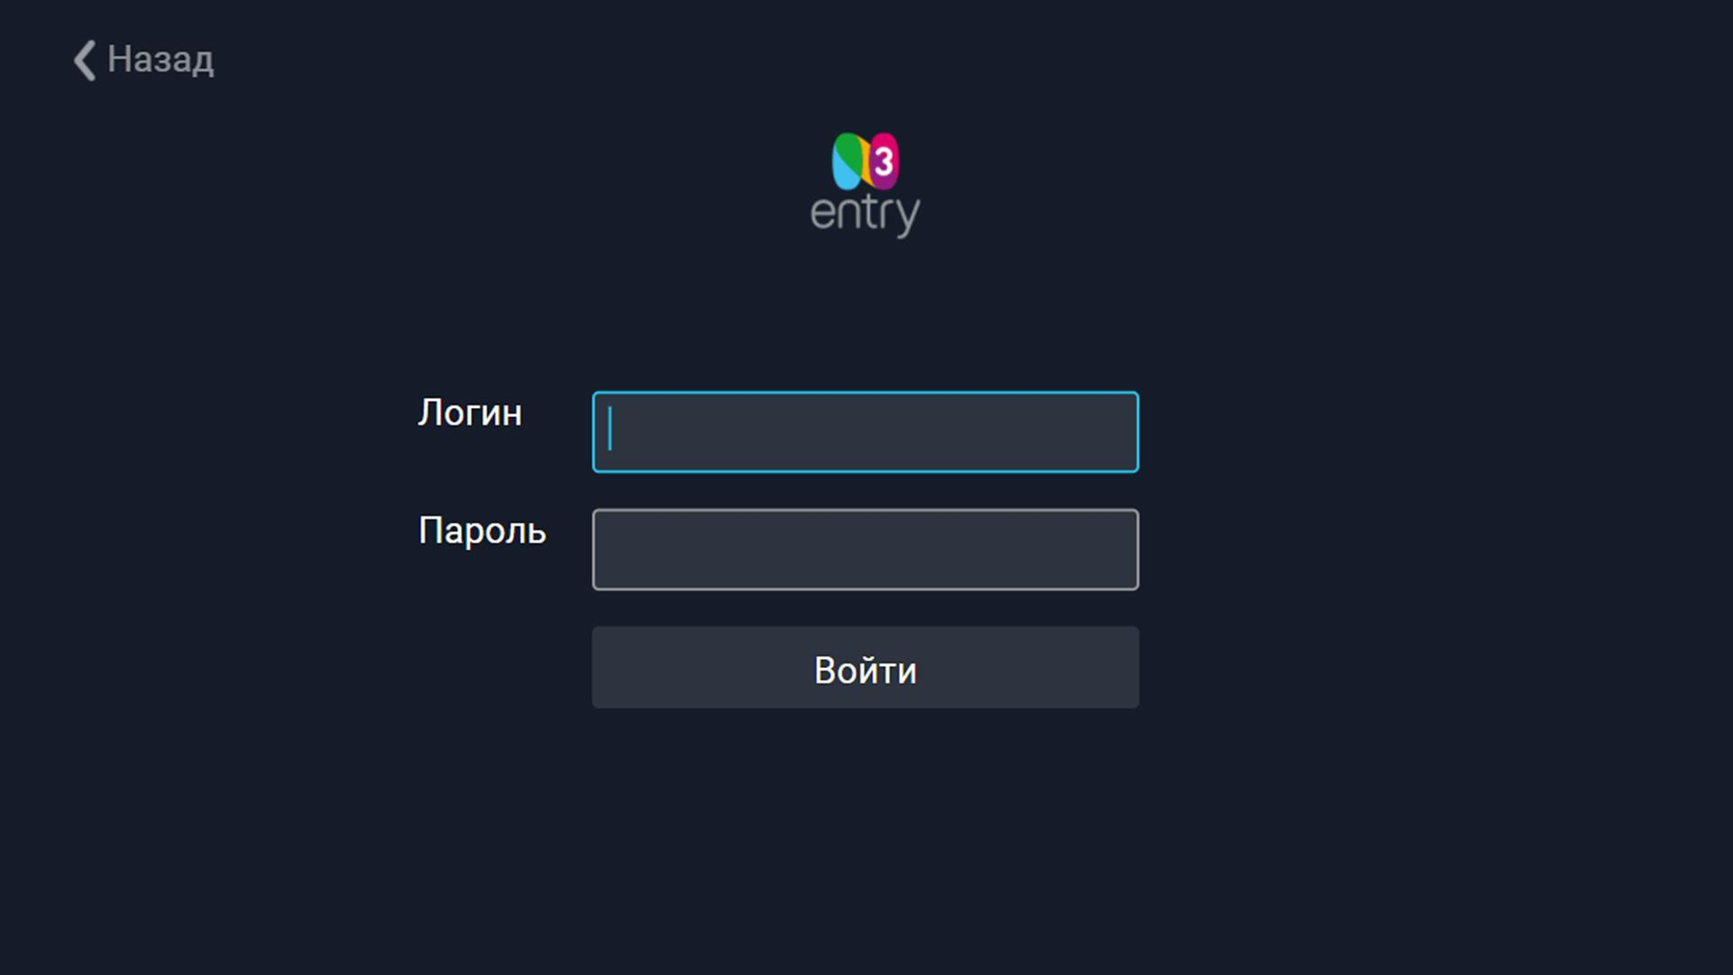

Благодарим Вас за использование нашего сервиса и желаем вам приятного просмотра!

